Методическая разработка по предмету «История искусства»
Раздел «Искусство Древней Передней Азии»
Часть I. Искусство Шумера и Аккада.
(автор: Никитина Д.А.)

Шумера и аккадцы – два древних народа, которые создали культуру Междуречья в долине рек Евфрата и Тигра. Эта культура существовала и развивалась в течение более тысячи лет. Исследователи установили примерные временные рамки существования данной культуры – от конца V и до середины III тысячелетия до н.э.
Древние шумеры проложили сеть каналов от реки Евфрат, оросили бесплодные земли (ирригация) и построили на берегах рек города Ур, Урук, Ниппур, Лагаш и другие.
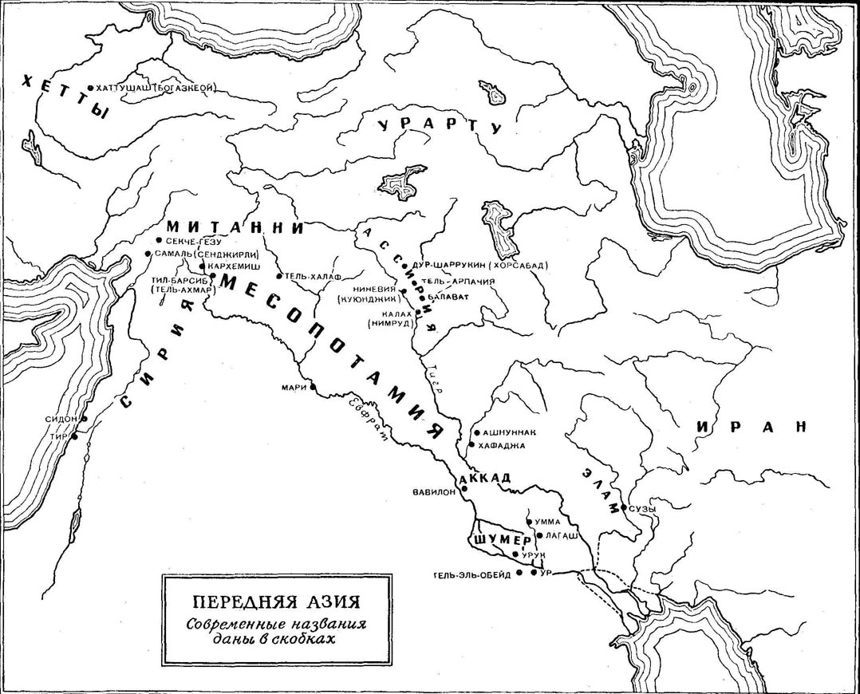

Каждый шумерский город был отдельным государством со своим правителем и армией. Шумеры создали уникальную форму письменности – клинопись. На небольшого размера глиняные дощечки, пока те еще мягкие и не высохли до конца, наносили клинописный текст небольшим деревянным стеком. Название клинопись сформировалось от формы нанесенных символов, похожих на маленький треугольничек, клинышко. Таким образом письменность Шумера запечатлела законы, знания, религиозные представления и мифы.
Архитектурные памятники шумерской эпохи в большинстве своём были утрачены, т.к. строили тогда из недолговечного кирпича-сырца. Его изготавливали просто: формировали из влажной глины брусок по форме прямоугольника, а затем выкладывали сохнуть на солнце. Под воздействием солнца глины высыхала и затвердевала, но т.к. это была необоженная глина, кирпич легко повреждался, под воздействием влаги или дождя раскисал и снова превращался в бесформенный кусок глины. Сохранились только фрагменты зданий, по которым исследователи формируют представление об оригинале.

- Белый храм в Уруке. 3200 – 3000 гг. до н.э. Сохранился фрагментарно.
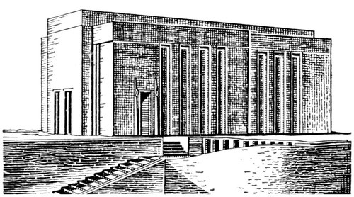
Как вы можете видеть, на иллюстрации представлена реконструкция здания. Каким оно было на самом деле, утверждать с полной уверенностью не может никто. Известно, что храм состоял из глиняной платформы, на которой и складывали из сырца здание, чаще вытянутое прямоугольное в плане. К самой платформе вели длинные лестницы – пандусы. Стены платформы и самого храма красили, отделывали мозаикой, оформляли нишами и лопатками, чтобы оживить строгие фасады храма. На одной стороне двора помещалась статуя божества, которую выносили из храма на время праздника, на другой – стол для жертвоприношений.

- Красное здание в Уруке. 3200 – 3000 гг. до н.э. Также уцелели только фрагменты. Фрагмент шумерской мозаики на полуколоннах Красного здания.
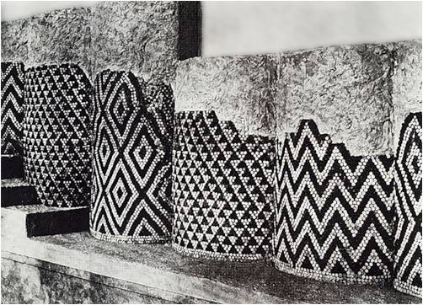
Очень интересна техника исполнения такой мозаики: геометрический рисунок выкладывали при помощи небольших глиняных гладких брусочков, круглых в разрезе. Их вдавливали в мягкую поверхность глинобитной стены здания.

Самыми древними памятниками шумерского искусства по праву можно считать великолепные образцы керамики, выполненной без гончарного круга, т.е. вручную. Такие памятники были обнаружены недалеко от древнего поселения Самарра.
- Керамика из Самарры. V тыс. до н.э.
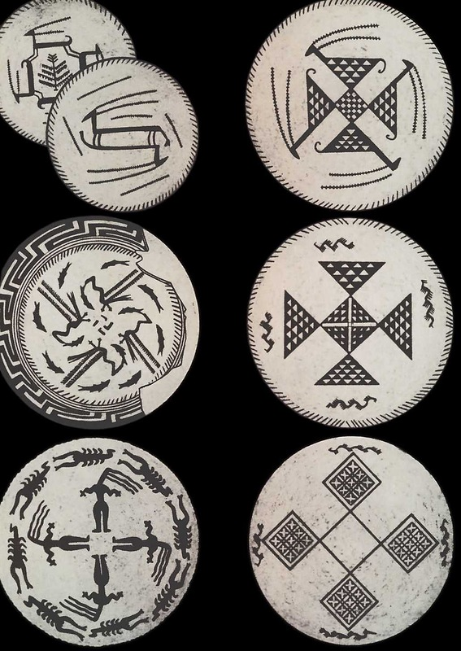
- Знак Оаннеса (бога Эа). Роспись тарели из Суз, Древняя Месопотамия.
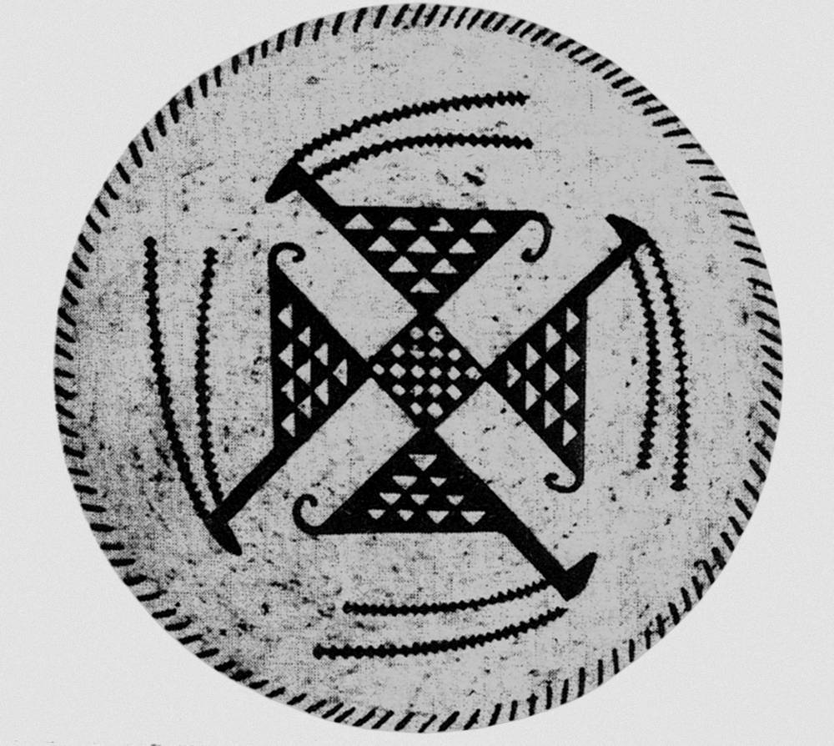
Стоит обратить внимание на древний символ солнца – свастику, которая зашифрована во всех этих изображениях.

- Роспись тарели из Суз, древняя Месопотамия. IV – III тыс. до н.э.

Сохранились прекрасные образцы шумерской скульптуры, относящиеся к началу III тясячелетия до н.э. Наиболее распространенным типом скульптуры был адорант, что в переводе с латинского означает поклоняющийся. Она представляла собой стоящую или сидящую фигурку со сложенными в молитвенном жесте на груди руками. Такие статуэтки, фигурки дарили храму. Их очень легко узнать по неестественным, увеличенным глазам, которые чаще всего выполняли инкрустацией. Никакого портретного сходства мы тут не встретим. Черты лица и поза такой фигурки носит условно обобщенный характер, что отчасти формирует её ритуальное предназначение.
6. Алебастровая статуэтка сановника Эбих-Иля из Мари. 2400 до н.э. высота 52 см.
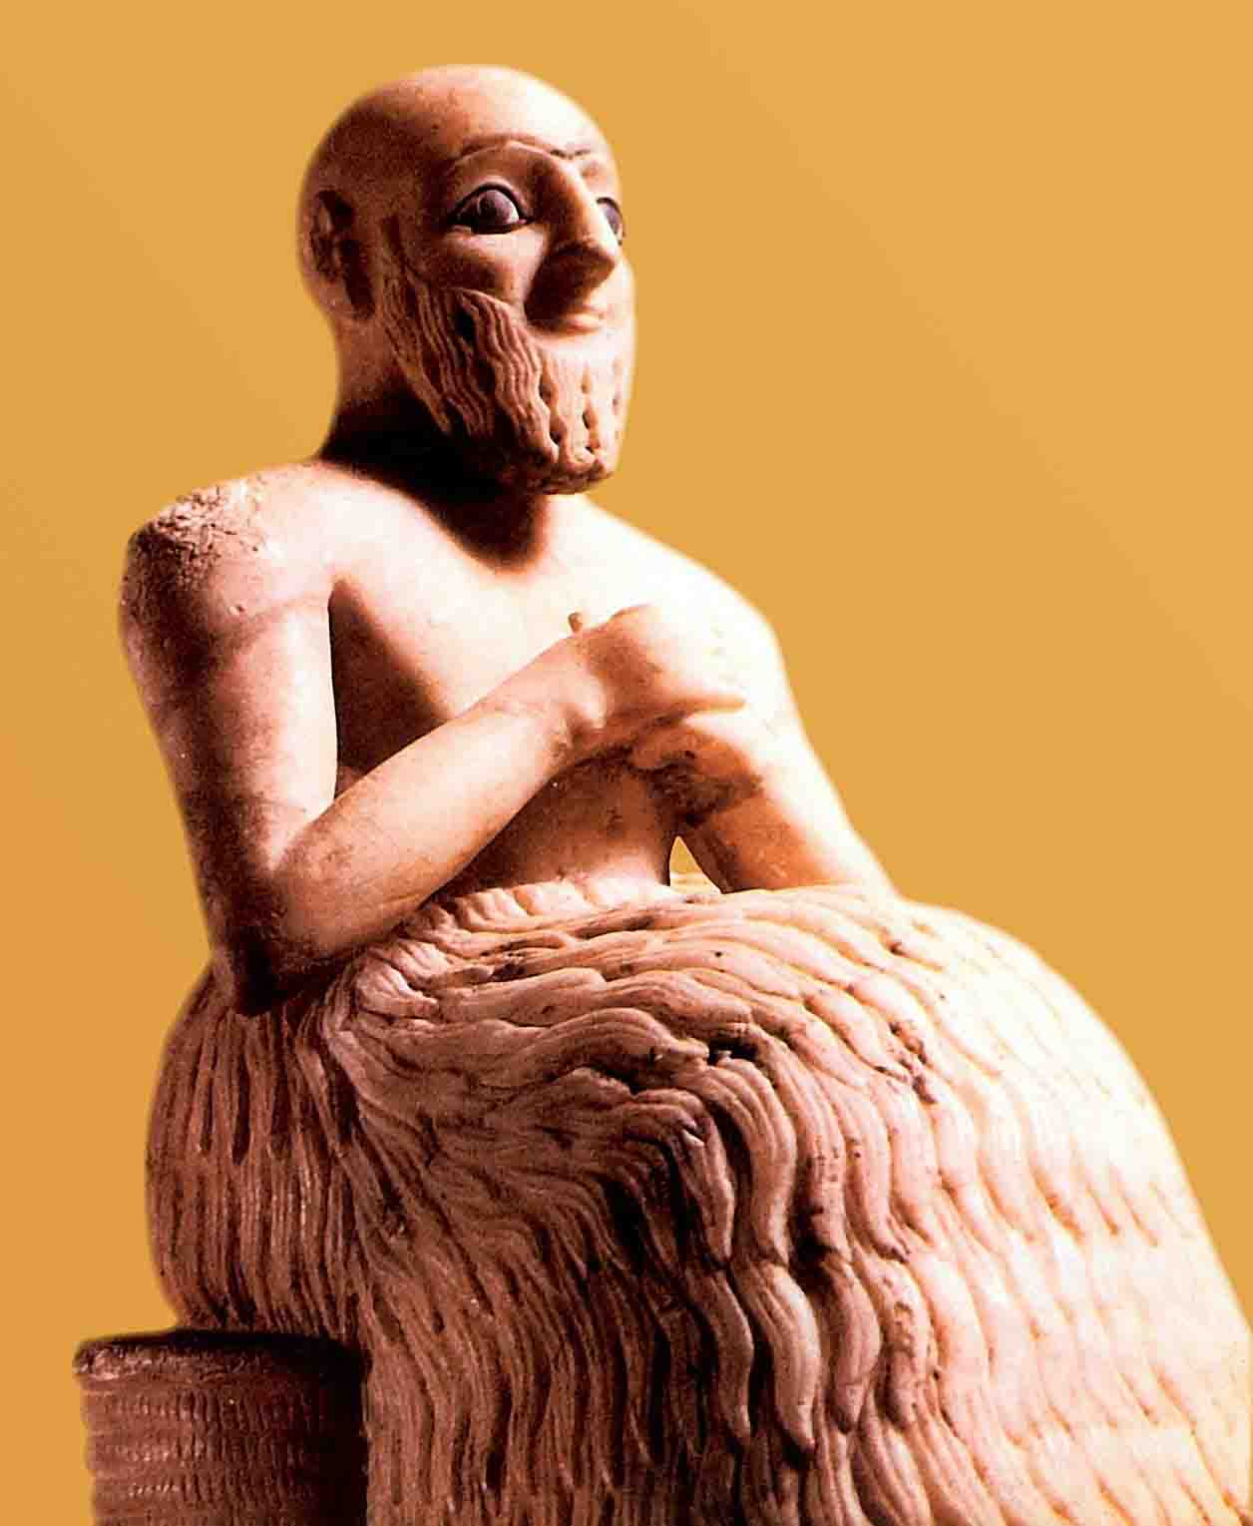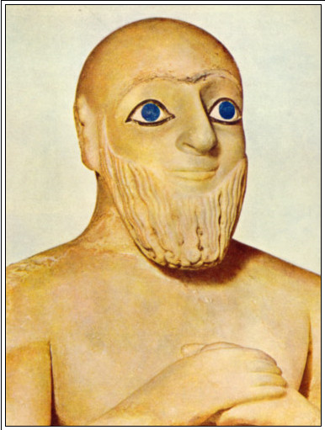
- Статуэтки - адоранты. III тыс. до н.э.
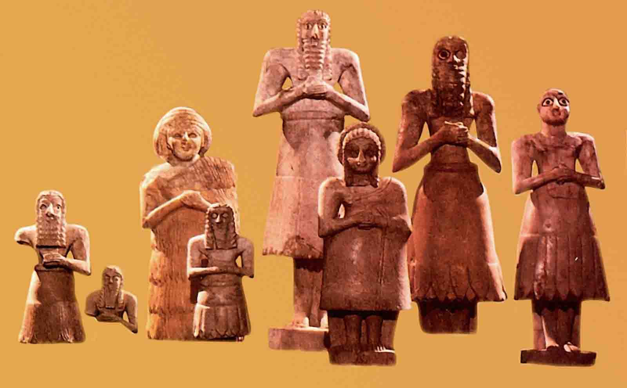

- Статуэтка - адорант периода правления царя Гудеа из Лагаша около 2100 г. до н.э. Алебастр, инкрустация.
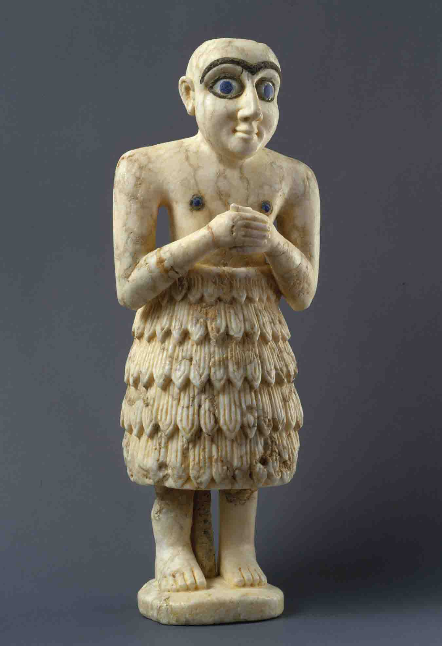

- Статуя Курлиля - начальника житниц Урука. Период Убайд IV тысячелетие до н.э.
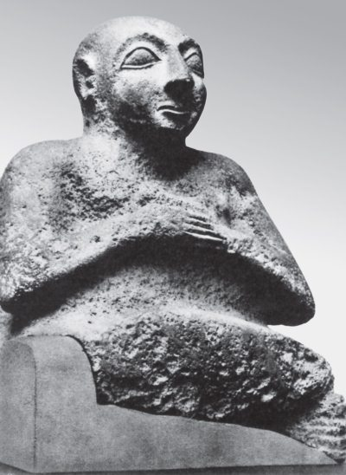

Стены шумерских храмов часто украшались рельефами на темы, связанные с реальными историческими событиями в жизни города (военный поход, закладка храма) и его буднями. Рельеф состоял из нескольких ярусов, по которым распределяются сцены какого-то события, таким образом разворачивается лента развития этих событий. Царя всегда изображали крупнее других участников. Так как памятников архитектуры почти не сохранилось, о рельефах такого рода мы судим по дошедшим до нас каменным двусторонним стелам или по рельефам, украшающим предметы культа, такие как вазы, кувшины и сосуды.
- Стела царя Эаннатума. Стела коршунов, около 2470 г. до н.э.
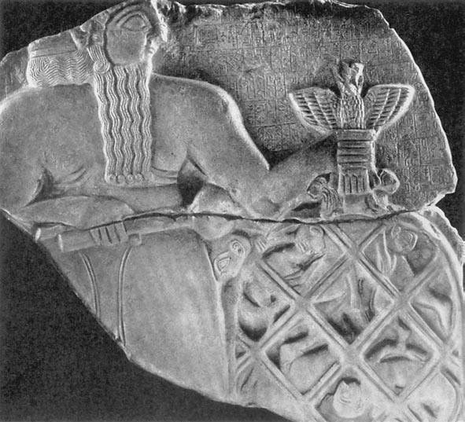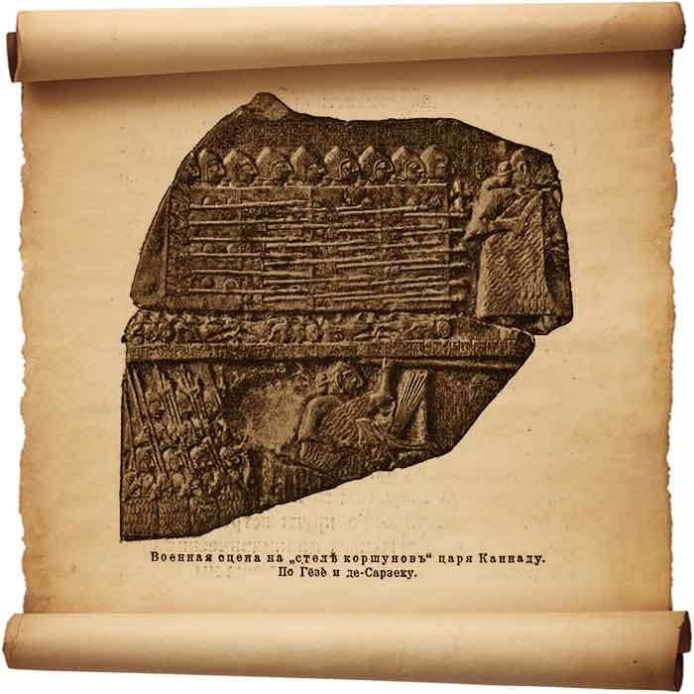
Перед нами сцена прославления победы царя. Он держит побежденных жителей города Умма в сетях. Стоит обратить внимание, что изображения сопровождаются клинописных текстом, в котором точно изложены события тех дней.
- Алебастровый сосуд богини Инанны из Урука. Период Джемдет-Наср. Начало III тыс. до н.э.
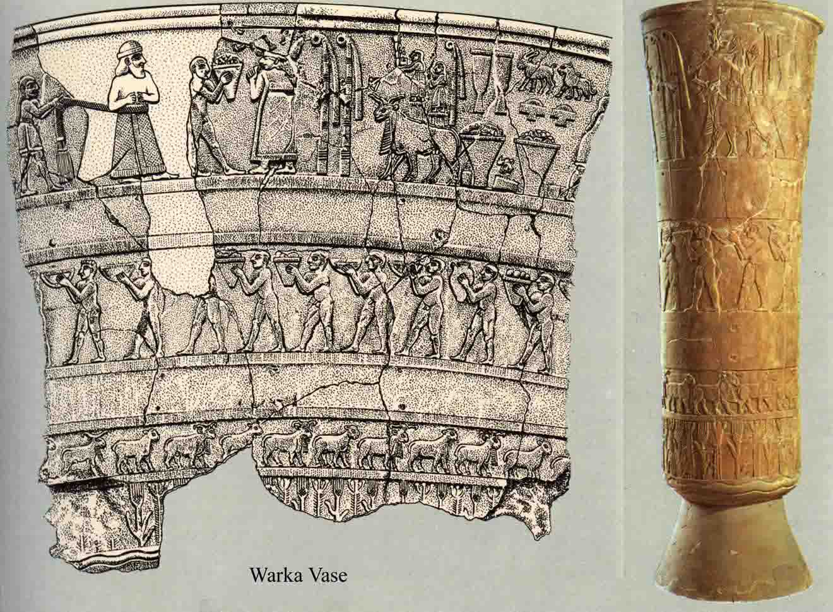
На этом сосуде хорошо представлена выше описанная ярусная система расположения сюжетов. Обратите внимание на фигуру царя, она крупнее остальных фигур рабов и поданных.
Особое место в шумерском изобразительном искусстве принадлежит глиптике – резьбе по драгоценному или полудрагоценному камню. Сохранилось множество цилиндрических печатей. Очень часто сюжетами для резьбы становились мифические животные. Печать была знаком собственности и предметом магическим, она заменяла собой подпись, как это мы сейчас понимаем. Печати хранили как талисманы, дарили храмам и помещали в захоронения, как особо личную вещь усопшего.

- Личная цилиндрическая печать.
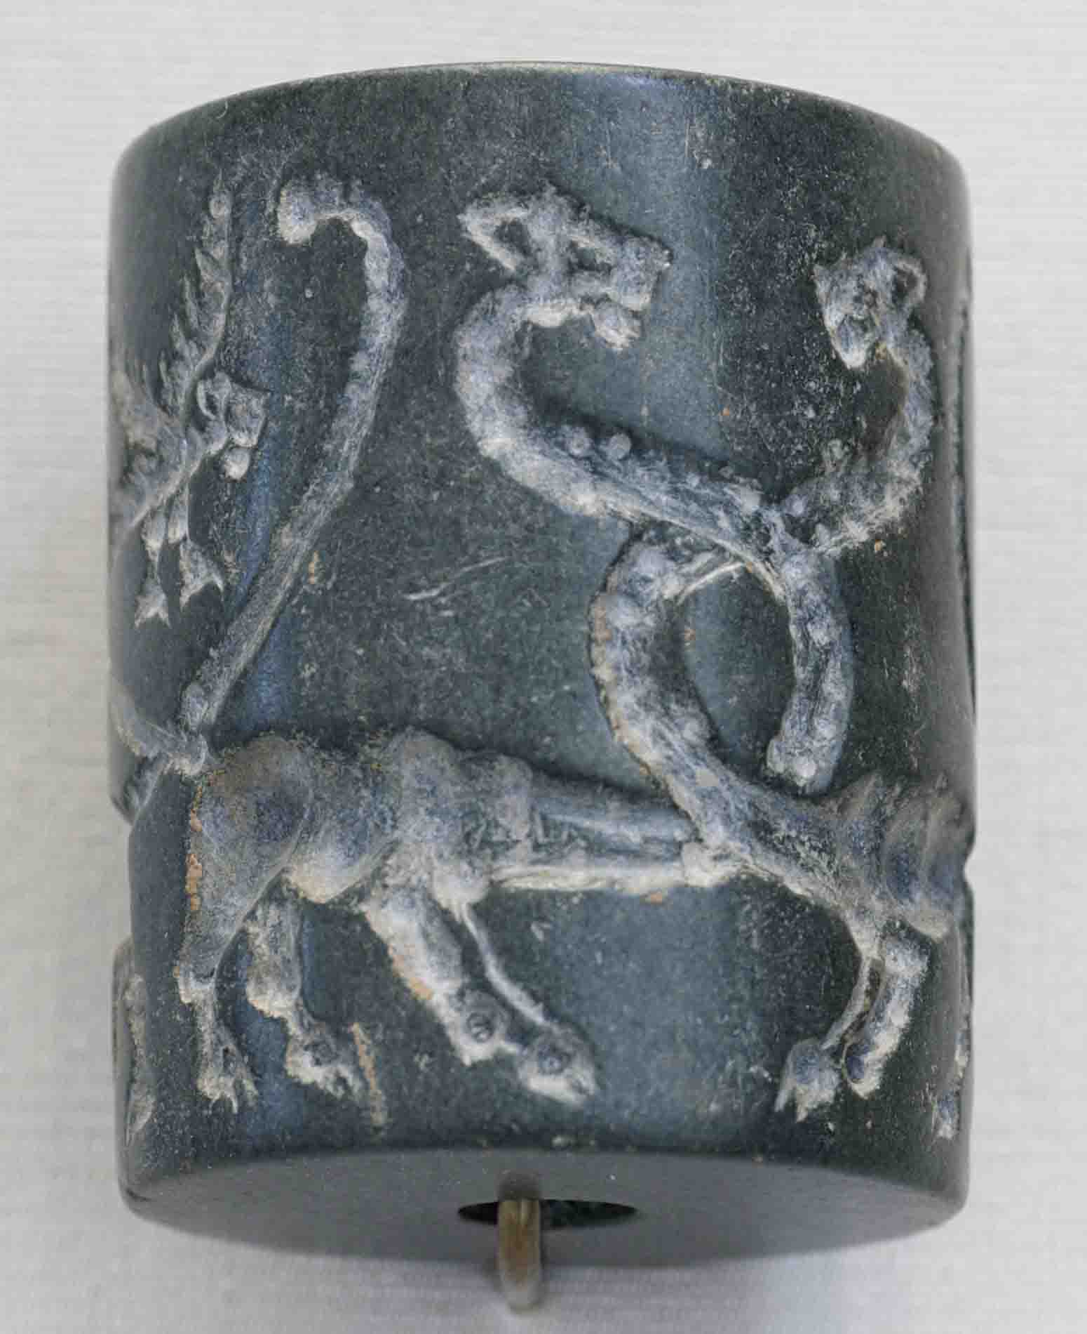

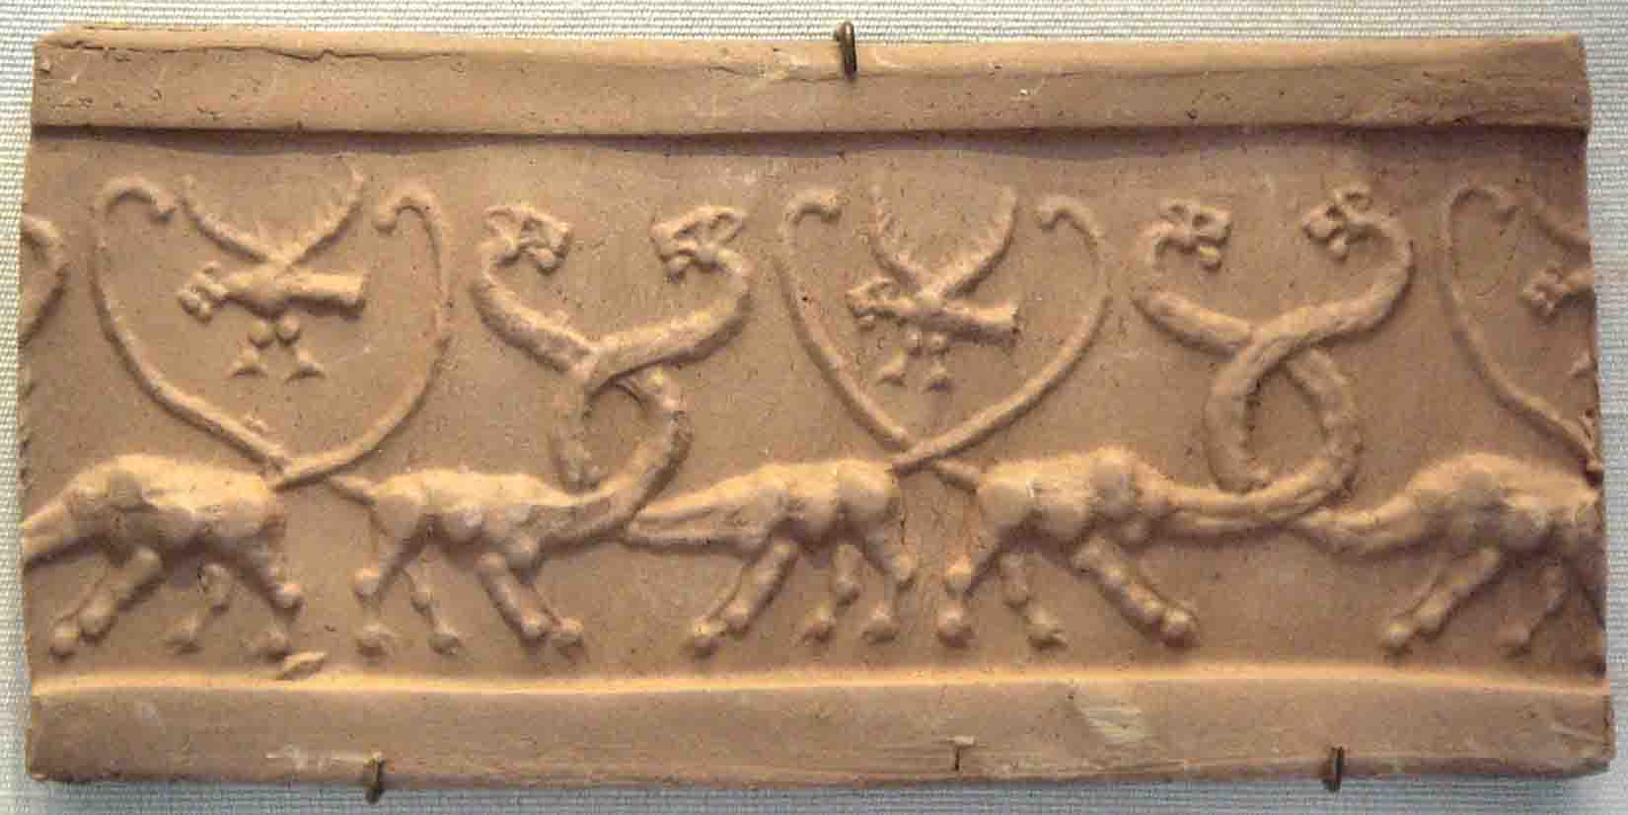

- Цилиндрическая печать и её оттиск.

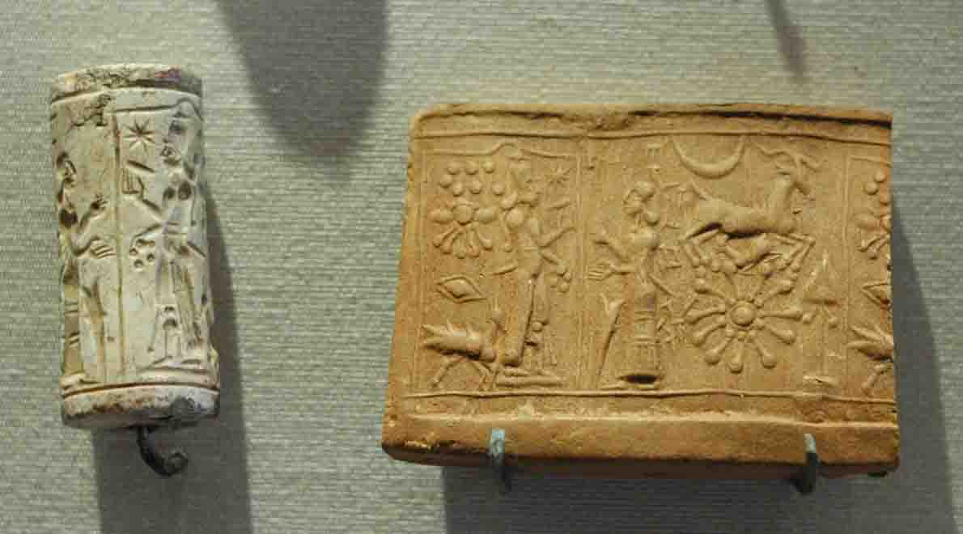

- Каменная цилиндрическая печать. Писец Лугальинимгиул, сын Урдингира. Перевод надписей.
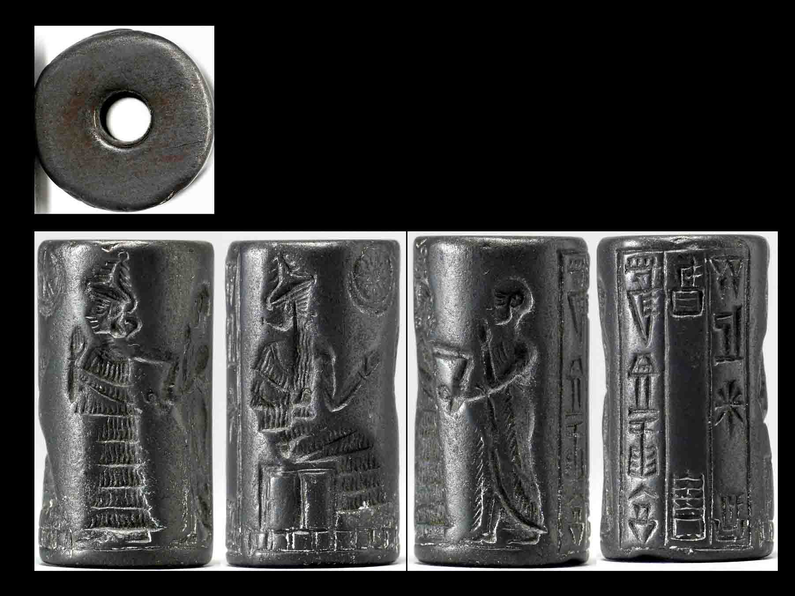
До нас дошли и особо ценные предметы и памятники искусства цивилизации шумеров, найденные при раскопах одного из самых древних и богатых городов Ура.
- Золотой шлем из гробницы в Уре. Ок. 2600 г. до н.э. Лондон, Британский музей.
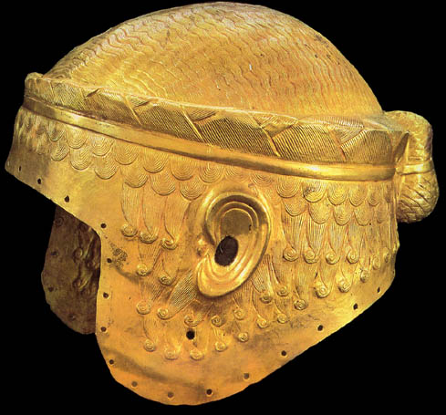

- Золотой сосуд. Из царской гробницы в Уре. Ок. 2600 г. до н.э. Лондон, Британский музей.
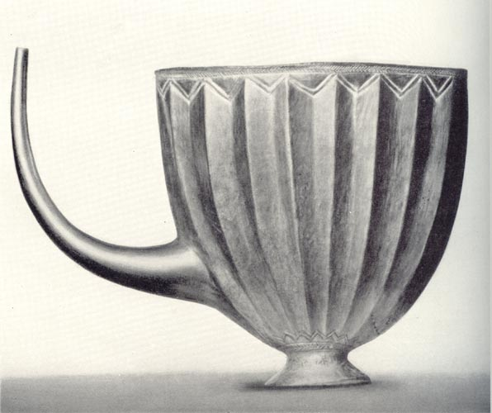

- Игра из царской гробницы в Уре. Приб. 2600-2400 гг. до н.э.
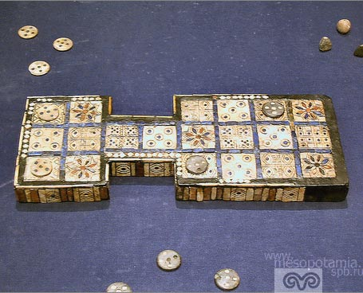
- Голова быка. Навершие арфы из царской гробницы в Уре. Золото. Инкрустации. Ок. 2600 г. до н.э.
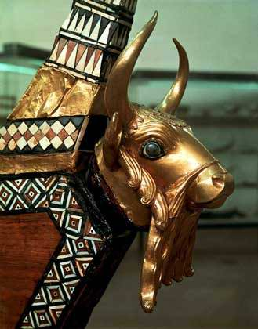
- Голова быка. Навершие арфы из царской гробницы в Уре. Ок. 2600 г. до н.э.
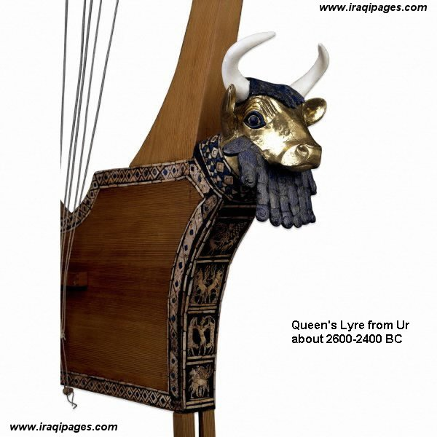

- Кинжал и ножны, отделанные золотом. Царская гробница в Уре. Ок. 2600 г. до н.э.
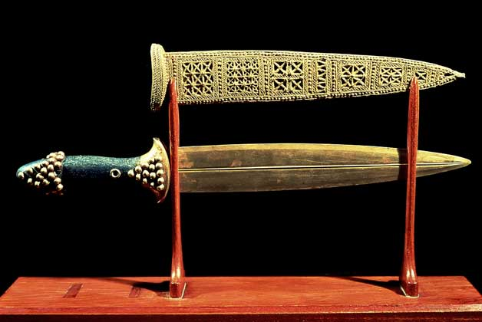
- Штандарт из комплекса царских гробниц в Уре. Около 2600 г. до н.э.
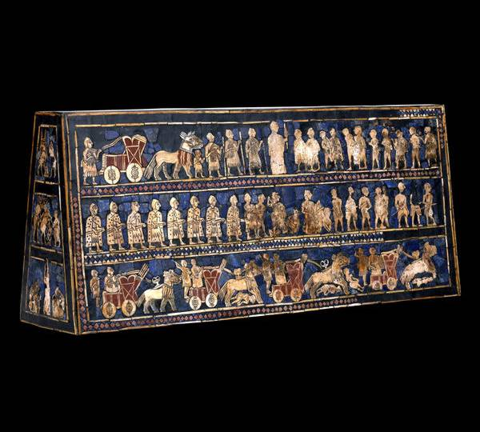
- Штандарт из царской гробницы в Уре. Фрагмент. Около 2600 г. до н.э.
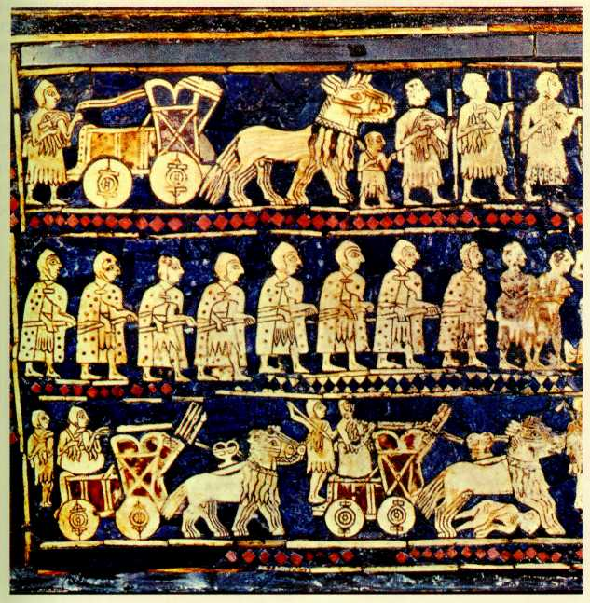
В конце 24 века до н.э. территорию Южной Месопотамии завоевали аккадцы. Их предками считаются семитские племена, поселившиеся в Центральной и Северной Месопотамии в глубокой древности. Царь аккадцев Саргон Древний (Великий) легко подчинил себе ослабленные междоусобными войнами шумерские города и создал первое в этом регионе государство – царство Шумера и Аккада, которое существовало до конца III тысячелетия до н.э.
Саргон и его соплеменники бережно относились к шумерской культуре. Они приспособили для своего языка шумерскую клинопись, сохранили древние памятники искусства. Даже религия была воспринята, разве что боги получили другие имена.
В аккадский период появилась новая форма храма – зиккурат. Ступенчатая пирамида, на вершине которой помещалось святилище. Нижние ярусы окрашивали чёрным, средние – красным, верхние – белым цветом. Таким образом создавалась «лестница в небо», на вершине располагалось святилище – дом бога.
В 21 веке до н.э. в Уре был сооружен трехъярусный зиккурат высотой 21 метр. Позже его достроили до семи ярусов. Сохранились два нижних яруса.

- Зиккурат бога луны Нанны. Ур. Конец III тыс. до н.э.
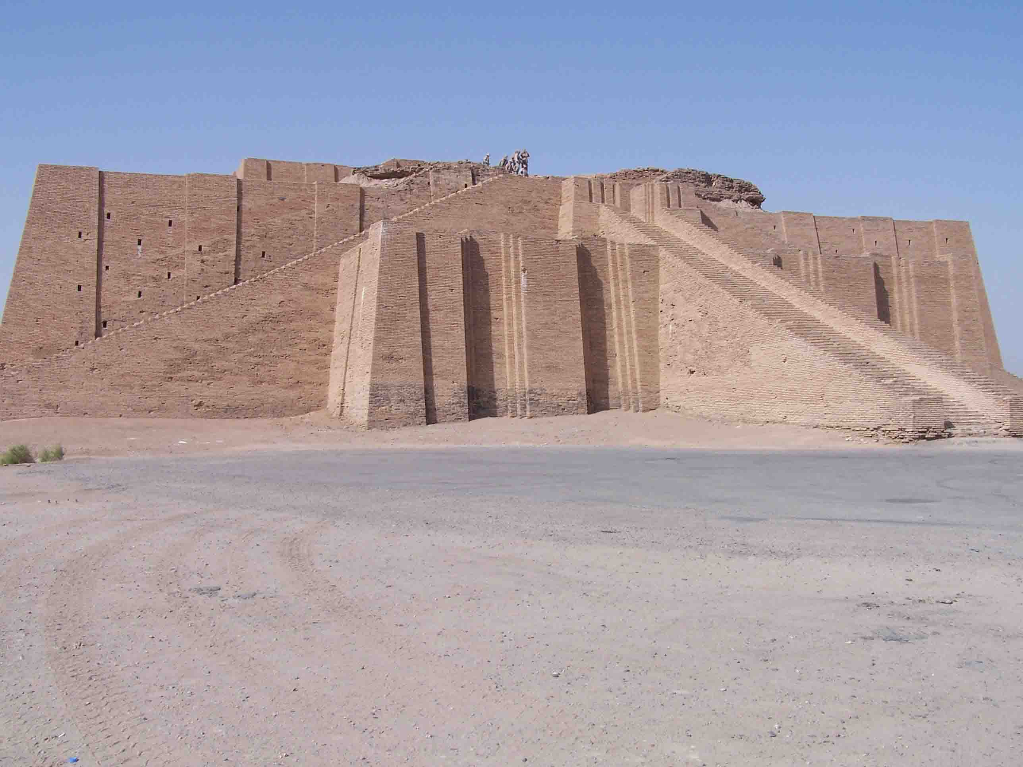
24. Зиккурат бога луны Нанны. Ур. Конец III тыс. до н.э. Реконструкция.
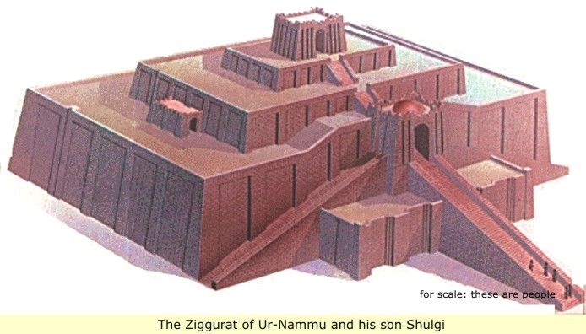
Памятников изобразительного искусства аккадского периода сохранилось очень мало. Сохранилась скульптура, сделанная из камня или меди.

- Медная скульптурная голова царя Саргона Великого из Ниневии. 23 в. до н.э.
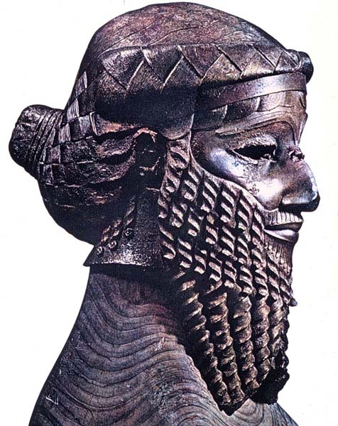
Перед нами Саргон Великий, чей облик стал воплощением спокойного и уверенного правителя. В глаза бросается тщательная отделка деталей образа: идеальное оформление завитков бороды, плетения сложной прически. Так же как и в искусстве шумеров, глаза были инкрустированы, но утрачены.
- Стела царя Нарамсина. XXIII в. до н.э. Поход против горного племени луллубеев.
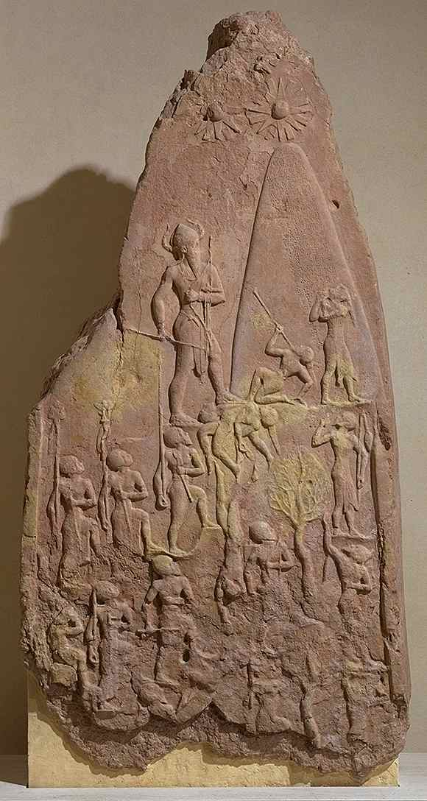
Здесь также использована ярусная композиция, но уже без четкого разделения на регистры. Фигурки воинов выполнены с соблюдением правильности пропорций тела человека. Фигура царя, как и следовало ожидать, выделяется и местоположением, и своими размерами, и более тщательным выполнением деталей одежды и головного убора. Характерно, что появляются элементы пейзажа, некой горной местности, чьи жители стали в последствии рабами. Над горой мы видим два чётких символа, это могут быть символы солнца и луны, могут быть символы звёзд-покровительниц, могут быть символы верховной богини Иштар (Инанны) и её супруга Нанны. Вариантов интерпретации множество.
- Статуя Гудеа, правителя Лагаша, диорит. Месопотамия, пред. 2100 г. до н.э.
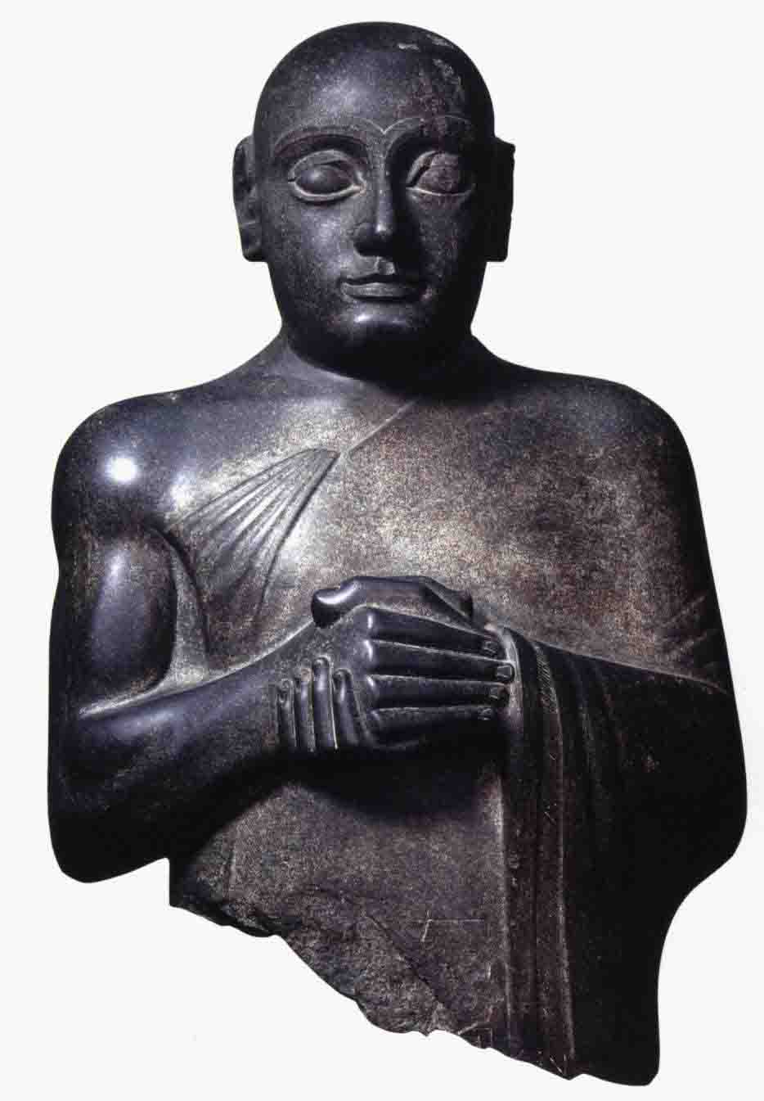
Этот царь правил около 2080 – 2060 гг. до н.э. в городе Лагаш, которому удалось сохранить независимость от кочевых покорителей гуттиев, от которых страдали остальные города царства.
- Гудеа. Лагаш. XXI в. до н.э.
Изучая эти статуи, можно отметить ряд сходств с шумерской скульптурой: увеличенные глаза, выделенные брови, молитвенный жест рук, сложенных на груди, обобщённые черты лица правителя. Но появляются и новые черты, уже характерные для аккадского искусства – внимательное отношение к обработке деталей образа, правильные пропорции тела.
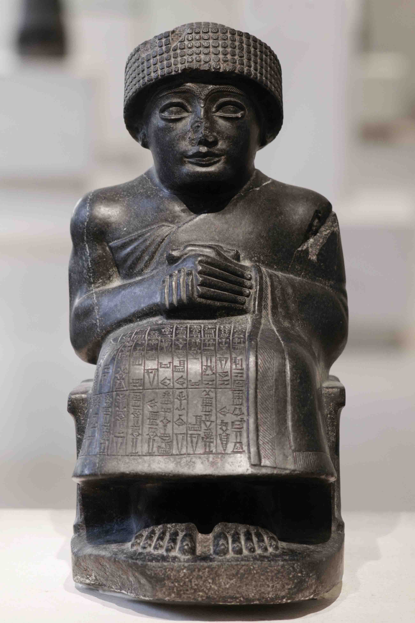
В 2003 году до н.э. царство Шумера и Аккада прекратило свое существование. Войско соседнего Элама разгромило столицу царства – город Ур.

